Муниципальное бюджетное дошкольное образовательное учреждение
города Иркутска детский сад № 51 «Рябинка»
Проект «Что такое профессия?»
Из опыта работы воспитателей группы№11 «Капелька»
Пятниченко Любовь Владимировны
Медведской Евгении Викторовны

Тип проекта: Исследовательский, творческий, групповой, краткосрочный.
Участники проекта: дети, воспитатели, родители.
Возрастная группа: старший дошкольный возраст

Цель проекта

Создание условий для формирования познавательного интереса к профессиональной деятельности человека.

Задачи:

1. Расширять представления детей о труде взрослых трудовых действиях и инструментами необходимыми для их работы показать значение трудовой деятельности в жизни человека
2. Развивать познавательную активность стремление отражать свои умения и впечатления о труде взрослых в игровой деятельности
3. Воспитывать уважение к людям разных профессий, умение работать в коллективе
4. Побуждать родителей активно участвовать в совместной
деятельности.
Этапы реализации проекта

1. «Подготовительный»

Проблемная ситуация - Когда вырасту кем бы я хотел стать?
Ситуация общения - Кем и где работают мои родители?
Утренний круг «Рассуждалки»
Модель трёх вопросов Что такое профессия?»
- Что мы знаем? Проблема обсуждение на постановку проблемы
- Что хотим узнать? Цель и мотивация детей на деятельность
- Проектирование План
- Как мы узнаем? Поиск информации источники новых знаний

- Определение цели и задач проекта
- Разработка плана реализации проекта
- Подбор методической литературы для реализации проекта
- Выставка наглядно-дидактического материала; художественной литературы, репродукций картин, иллюстраций
- Беседы по ознакомлению детей с профессиями.
- Прогнозирование результата.
Вечерний круг «Рассуждалки» Подведение итогов привлечение родителей к участию в проектной деятельности

2. «Организационный»

- Оформление информационного стенда, консультации, участие родителей в оформлении выставки фотоматериалов с места работы
- Организация развивающей предметной среды:
- Подбор художественной литературы в книжном уголке
- Подбор иллюстраций, раскрасок
- Пополнение и изготовление атрибутов для сюжетно-ролевых игр «Магазин», «Парикмахерская», «Детский сад», «Водители», «Строители», «Больница»
- Подбор дидактических словесных, настольных игр по ознакомлению с профессиями.
3. «Познавательно - творческий»
- Проведение целевых экскурсий по детскому саду
- Беседы с презентаций о профессиях родителей
- Встречи с интересными людьми «Профессии наших родителей»
- Чтение художественной литературы
- Дидактические, сюжетно – ролевые, театрализованные и подвижные игры
- Продуктивная деятельность: рисование «Все работы хороши – выбирай на вкус», аппликация «Профессии», лепка (Овощи. Фрукты, Хлебобулочные изделия)
- Конкурс - выставка творческих работ: «Путешествие в мир профессий»

Познавательные занятия и беседы:

- «Что такое профессия?»
- «Из истории профессий»
- «Все профессии важны»
- «Кем я хочу стать?»,
- «Предметы – помощники»
Дидактические игры
- «Кому что нужно»,
- «Для чего нужен этот предмет?»,
- «Умные машины»,
- «Хорошо - плохо»,
- «От слова к слову»,
- «Знаю все профессии»,
- «Кто знает больше профессий»
- «Что сначала, что потом»

4. Заключительный этап деятельности:

Тематическое развлечение с родителями

Ценность и значимость проекта знакомства детей с профессиями - дети приобретают коммуникативные навыки и уважение к труду взрослых и результате труда.

Использованная литература

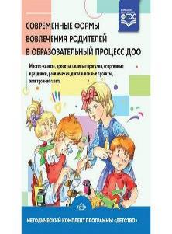
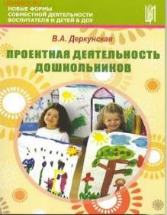
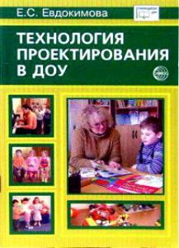
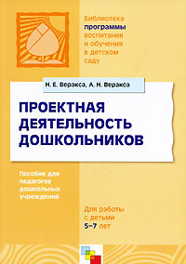

Интернет ресурсы:
detskii-sad/stikhi-pro-personal.html php
club.net/stihi_i_pesni_detskomu_sadu7.

https://neposed.net/kids-literature/detskie-s
tihi/stihi-detskii-sad/stikhi-pro-personal.html

